定州二中高一第一次月考物理试卷
考试时间：60分钟 分值：100分 命题人：陶伟峰
卷Ⅰ(共15分)
19.（6分）某只走时准确的时钟，分针与时针由转动轴到针尖的长度比是1.2:1。（1）分针与时针的角速度之比等于多少？（2）分针针尖与时针针尖的线速度之比等于多少？
20.（9分）A B两艘快艇在湖面上做匀速圆周运动，在相同的时间内，它们通过的路程之比是4:3，运动方向改变的角度之比是3:2，它们的向心加速度之比是多少？
卷Ⅱ（共35分）
选择题（每题4分，其中多选部分2分）
1.做平抛运动的物体，每秒内的速度增量（ ）
A大小相等，方向相同 B大小不等，方向不同
C大小相等，方向不同 D大小不等，方向相同WWW.ziyuanku.com
2．（多选）甲乙两个做匀速圆周运动的质点，它们的角速度之比为3:1，线速度之比为2:3，则下列说法正确的是（ ）
A.它们的半径之比为2:9； B. 它们的半径之比为1:2；
C.它们的周期之比为2:3； D.它们的周期之比为1:3 。
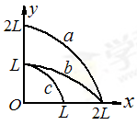
3．（多选）如图所示，x轴在水平地面上，y轴在竖直方向。图中画出了从y轴上不同位置沿x轴正向水平抛出的三个小球a、b和c的运动轨迹。小球a从（0, 2L）抛出，落在（2L, 0）处；小球b、c从（L, 0）抛出，分别落在（2L, 0）和（L, 0）处。不计空气阻力，下列说法正确的是（ ）
A．a和b初速度相同
B．b和c运动时间相同
C．b的初速度是c的两倍
D．a运动时间是b的两倍
4．斜抛运动与平抛运动相比较，相同的是( )．
A．都是匀变速曲线运动 B．平抛是匀变速曲线运动，而斜抛是非匀变速曲线运动
C．都是加速度逐渐增大的曲线运动 D．平抛运动是速度一直增大的运动，而斜抛是速度一直减小的曲线运动
5．质量为m的飞机，以速率v在水平面上做半径为r的匀速圆周运动，空气对飞机的作用力的大小等于（ ）
A.$m\sqrt{g^{2}+(\frac{v^{2}}{r})^{2}}$ B.$m\frac{v^{2}}{r}$ C.$m\sqrt{(\frac{v^{2}}{r})^{2}−g^{2}}$ D.$\text{mg}$
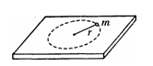
6．绳子的一端拴一个重物，用手握住另一端，使重物在光滑的水平面内做匀速圆周运动，下列判断正确的是（ ）

A．半径相同时，角速度越小绳越易断
B．周期相同时，半径越大绳越易断
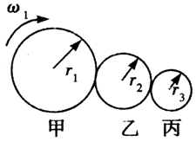
C．线速度相等时，周期越大绳越易断
D．角速度相等时，线速度越小绳越易断
7．（多选）如图所示,甲、乙、丙三个轮子依靠摩擦传动，相互之间不打滑,其半径分别为r₁、r₂、r₃.若甲轮的角速度为ω₁，乙轮的角速度为ω₂，则丙轮的角速度为（ ）

A． B． C． D．

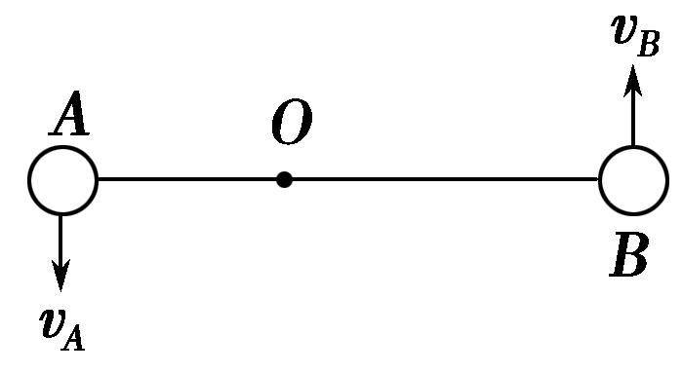
8．如图所示，两个小球固定在一根长为l的杆的两端，绕杆上的O点做圆周运动．当小球A的速度为v_{A}时，小球B的速度为v_{B}，则轴心O到小球A的距离是 ( )．

A．v_{A}(v_{A}＋v_{B})l B. C. D.
9．物体以一定的初速度水平抛出，不计空气阻力．经过t₁时间，其速度方向与水平方向夹角为37°，再经过t₂时间，其速度方向与水平方向夹角为53°，则t₁：t₂为（ ）
A. 9：7 B. 7：9 C. 16：9 D. 9：16
卷Ⅲ（共50分）

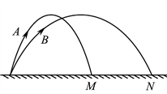
10．如图所示，从地面上同一位置抛出两小球A、B，分别落在地面上的M、N点，两球运动的最大高度相同．空气阻力不计，则( )

A. B的加速度比A的大
B. B的飞行时间比A的长

C. B在最高点的速度比A在最高点的小
D. B在落地时的速度比A在落地时的大
11．若已知物体运动的初速度v₀的方向及它受到的恒定的合外力F的方向，图a、b、c、d表示物体运动的轨迹，其中正确是的（ ）
A. 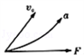 B. 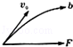 C. 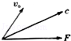 D. 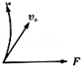
12．如图所示，已知半圆形碗半径为R，质量为M，静止在地面上，质量为m的滑块滑到圆弧最底端速率为υ，碗仍静止，此时地面受到碗的压力为 ( )
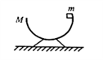
A.mg+m B.Mg+mg+m C.Mg+mg D.Mg+mg-m
13．火星和木星沿各自的椭圆轨道绕太阳运行，根据开普勒行星运动定律可知（ ）
A．火星与木星公转周期相等
B．火星和木星绕太阳运行速度的大小始终不变
C．太阳位于木星运行椭圆轨道的某焦点上
D．相同时间内，火星与太阳连线扫过的面积等于木星与太阳连线扫过的面积
14．如图所示，有两条位于同一竖直平面内的水平轨道，轨道上有两个物体A和B，它们通过一根绕过定滑轮O的不可伸长的轻绳相连接，物体A以速率v_{A}=10m/s匀速运动，在绳与轨道成30°角时，物体B的速度大小v_{B}为（ ）
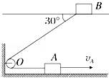
A. 5 m/s 中/华-资*源%库中·华.资*源%库 ziyuanku.com B. m/s
C. 20 m/s D. m/
15（多选）．船在静水中的速率是4m/s，要渡过宽20m、水速为3m/s的河流，下列说法正确的是（ ）
A. 船垂直到达对岸时，所走位移是最短的 B. 船垂直到达对岸时，渡河时间是最短的
C. 此船过河的最短时间是4s D. 此船过河的最短时间是5s
16．关于匀速圆周运动，下列说法正确的是 （ ）
A．匀速圆周运动就是匀速运动 B．匀速圆周运动是匀加速运动
C．匀速圆周运动是一种变加速运动 D．匀速圆周运动物体处于平衡状态

17．（10分）如图所示，水平台面AB距地面的高度h＝0.80m.有一滑块从A点以v₀＝6.0m/s的初速度在台面上做匀变速直线运动，滑块与平台间的动摩擦因数μ＝0.25.滑块运动到平台边缘的B点后水平飞出.已知AB＝2.2m。不计空气阻力，g取10m/s²，求：中/华-资*源%库
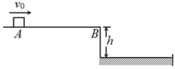
(1)滑块从B点飞出时的速度大小;
(2)滑块落地点到平台边缘的水平距离;
(3)滑块落地时速度.

18．如图所示，倾角为37°的斜面长L=1．9m，在斜面底端正上方的O点将一小球以速度v₀=3m/s的速度水平抛出，与此同时静止释放在顶端的滑块，经过一段时间后小球恰好能够以垂直斜面的方向击中滑块．（小球和滑块均视为质点，重力加速度g=10m/s²，sin37°=0．6，cos37°=0．8），求：（11分）中/华-资*源%库
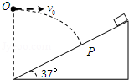
（1）小球从抛出到达斜面所用时间；
（2）抛出点O离斜面底端的高度；WWW.ziyuanku.com
（3）滑块与斜面间的动摩擦因数μ．

参考答案
1．A2．AD3．BC4．A5．A6．B7．AC8．B9．A10．D11．B12．B13．C14．D15．AD16.C
17．(1)5m/s (2)2.0m (3), 方向与水平地成角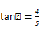
(1)由牛顿第二定律: μmg = ma
运动学公式:v_{t}²-v₀² =-2asWWW.ziyuanku.com
解得滑块从B点飞出时的速度大小v_{t} = 5.0m/s
(2)由平抛运动公式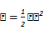
s = v_{t} t
解得滑块落地点到平台边缘的水平距离s = 2.0m
(3)滑块落地时水平方向的速度大小为v_{x}=5.0m/s
竖直方向的速度大小
滑块落速度大小为,方向与水平地成角
18．（1）0．4s（2）1．7m（3）0．125
【解析】
（1）设小球击中滑块时的速度为v，竖直速度为v_{y}
由几何关系得：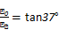
设小球下落的时间为t，小球竖直方向v_{y}=gt
解得： t=0.4s
（2）竖直位移为y，水平位移为x，由平抛规律得 x=v₀t
设抛出点到斜面最低点的距离为h，由几何关系得h=y+xtan37°
由以上各式得h=1.7m
（3）在时间t内，滑块的位移为s，由几何关系得：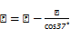
设滑块的加速度为a，由运动学公式得：
对滑块，由牛顿第二定律得：mgsin37°﹣μmgcos37°=ma
由以上各式得μ=0.125
点睛：该题是平抛运动和牛顿第二定律等基本规律的应用，主要抓住撞到斜面上时水平速度和竖直方向速度的关系以及位移的关系解题.

